|  |  |  |
| --- | --- | --- |
| **SEMANA N°: 07** | **ASIGNATURA: Lenguaje y Comunicación.** | |
| **GUÍA DE APRENDIZAJE (CLASE 13)**  **Profesor(a): Francisco Rojo Cortés.** | | |
| **Nombre Estudiante:** | | **Curso: 3° A** |
| **Unidad 1: “Profundicemos en la comprensión”** | | |
| **Objetivo de Aprendizaje:** Profundizar mi comprensión extrayendo información explicita e implícita, reconstruyendo secuencia de acciones y describiendo personajes. | | |
| **Recursos de aprendizaje a utilizar:**  -Guía de aprendizaje.  -Texto escolar de la asignatura. (página como actividad complementaria | | |
| **Instrucciones:** Leer cuidadosamente las instrucciones que aparecen en cada actividad (si es necesario 2 a 3 veces), consultar si tengo dudas y ser ordenado en mi trabajo. | | |

**Actividad Inicial:** Observa el título, las ilustraciones y la estructura del cuento “El hámster”







**Actividad 2:** Lee el siguiente texto y luego realiza las actividades propuestas.

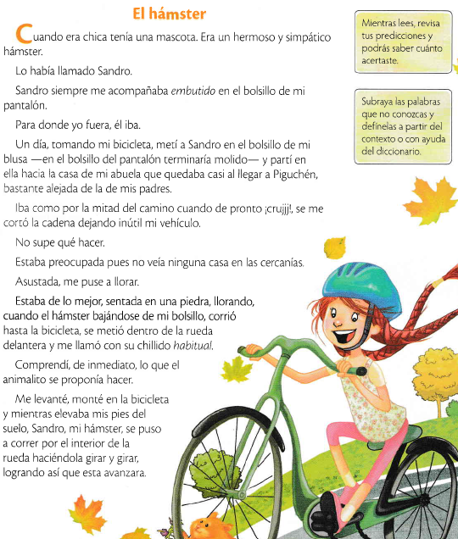

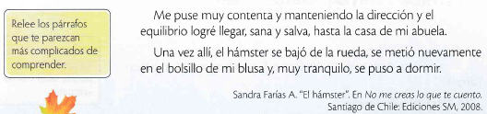

**Actividad 3:** Para comprender un texto, es necesario conocer el significado de las palabras que lo componen. Realiza en la siguiente tarjeta esta actividad de vocabulario





**Actividad 4:**



**Actividad 5:** Reconstruye la secuencia de acciones colocando número del 1 al 4 según corresponda

   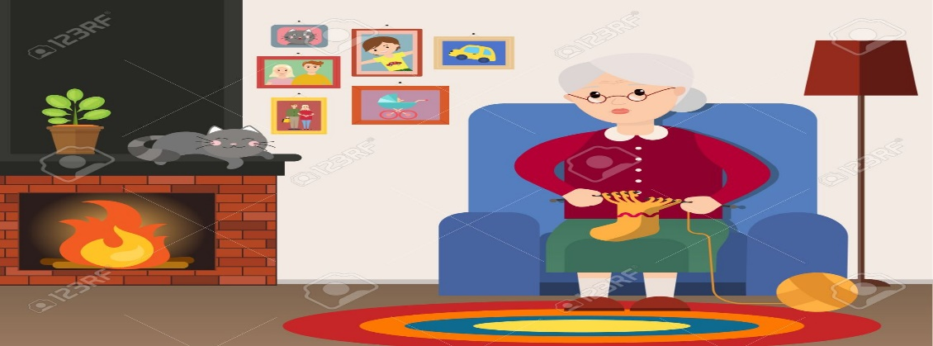

**Actividad 6:** Dibuja algunas características físicas de la protagonista de la historia y como eran sus sentimientos en algunas situaciones que vivió.

Características físicas sentimientos de la protagonista (situación)

**Actividad 7:** Dibuja el ambiente donde ocurre el relato.

